Qt编写2048小游戏

2048是最近一款非常热门的小游戏，它以简易的外观和高难度的挑战而得到了众多玩家的喜爱。在小学期学习Qt课程后，利用Qt Creator软件制作一个小游戏便是我的想法，同时也是老师要求的作业，这时我便想到了2048这个小游戏，尽管完成起来难度较高，但是更能体现我对编程的热爱。以下是我对2048小游戏程序部分的大体讲述。

整个程序包括GameWidget.h、widget.h两个头文件和GameWidget.cpp、widget.cpp、main.cpp三个源程序，其中GameWidget.h和GameWidget.cpp是对2048游戏界面的设计，widget.h和widget.cpp是对2048整体界面的设计，main.cpp用于显示整个游戏。下面是游戏时图片。

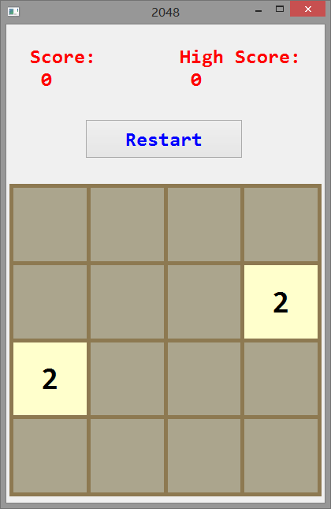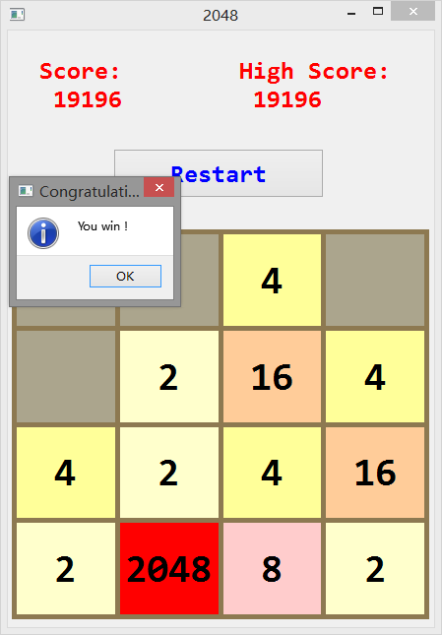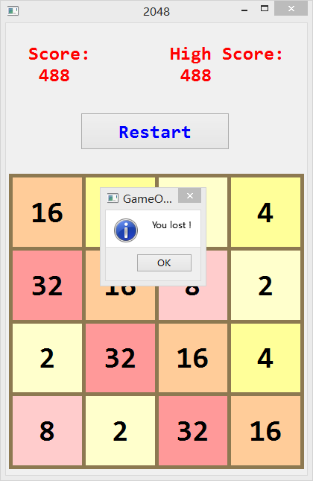

首先对2048整体界面的设计进行说明。整个界面包括游戏界面、Restar按钮、Score标签、High Score标签，同时添加了一系列槽函数：处理分数增加的槽函数、处理游戏结束信号的槽函数、处理游戏获胜的槽函数，以及窗口尺寸改变的事件。以上内容在widget.h中进行了定义，在widget.cpp中进行了实现。在widget.cpp中，先是对游戏界面、Restar按钮、Score标签、High Score标签进行了构造并固定其大小、位置而且通过字体对象的构建对标签和按钮上字的字体颜色进行确定，之后开始编写槽函数。首先是处理分数增加的槽函数onScoreInc，通过比较确定最高分的方法来实现分数的更新；然后是处理游戏结束信号的槽函数onGameOver和处理游戏获胜的槽函数onWin，分别是在游戏结束和游戏胜利时弹出Gameover窗口显示You lost！和Congratulation窗口显示You win！。最后编写窗口尺寸改变事件，用来固定各部件在整体界面的位置。

接下来是对游戏窗口的设计进行说明，由于游戏窗口较为复杂且包含动画和鼠标移动事件，在此将头文件和源文件分开说明。首先说明头文件GameWidget.h。在头文件中，先是进行定义：枚举手势的方向GestureDirect分别是上下左右、动画的类型AnimationType分别是方格移动动画和方格出现动画，创建动画结构体Animination。然后进行游戏窗口的设计：游戏面板4\*4格子、面板上数字的个数、格子的大小。再然后进行各类检测、事件、信号与槽函数的声明：检测是否播放动画、检测游戏是否结束、检测游戏是否获胜、绘制动画效果、鼠标按下事件、鼠标释放事件、绘制事件、手势移动信号、分数增加信号、游戏结束信号、游戏获胜信号、处理手势移动信号的槽函数、重新开始的槽函数。

源文件GameWidget.cpp实现了头文件内容。先是定义了颜色数组用来储存11个数字对应的11种颜色，然后在构造函数中连接手势移动信号和处理手势移动信号的槽函数，并初始化游戏窗口的4\*4数组的大小且在游戏开始时随机在数组中填两个2，初始化分数为0，之后实现了各种函数。鼠标按下事件mousePressEvent用来获取鼠标起始点坐标。鼠标释放事件mouseReleaseEvent用来获取鼠标释放终止点坐标并通过两坐标的x、y坐标分别作差确定手势的方向上下左右并发射相应手势信号。处理手势移动信号的槽函数onGestureMove包含很多内容：通过switch根据发射的手势移动信号做出相应的反应，以LEFT信号为例，先用for来循环每一行，在每一个循环中，分为两种情况：一是一行中的前几个为0，此时将有数字的那些格子向左移动，二是假如出现相同的数字则进行结合并且进行score的增加，这两种情况都通过结构体Animation来储存动画，其他手势移动信号同上；检测数码个数，如果没满，则随机在一个格子中加入2，并将2数字方格产生动画储存在结构体Animation中，如果满了，就进行游戏是否结束的检测；根据结构体Animation储存的内容绘制动画。绘制动画效果playAnimation用来绘制方格移动和产生的动画。绘制事件paintEvent用来绘制游戏面板包括为方格添加数字并对应上色以及为没有数字的方格上色。重新开始的槽函数restart和构造函数一样来进行相关变量的初始化。检测游戏是否结束checkGameOver通过循环检测是否有相邻的相同数码来确定。检测游戏是否获胜checkWin通过循环检测是否某个方格数码为2048来确定。

通过小学期的学习，通过攻克这个作业中遇到的各种困难，我在qt编程方面有了很大程度的提高，并且提升了我对编程的热爱。希望在接下来的学习生活中，我的编程能力能够进一步的提高。